Anexa 9

Modelul legitimației pentru membrii Consiliului electoral de circumscripție și persoanele din cadrul aparatului de lucru al acestuia

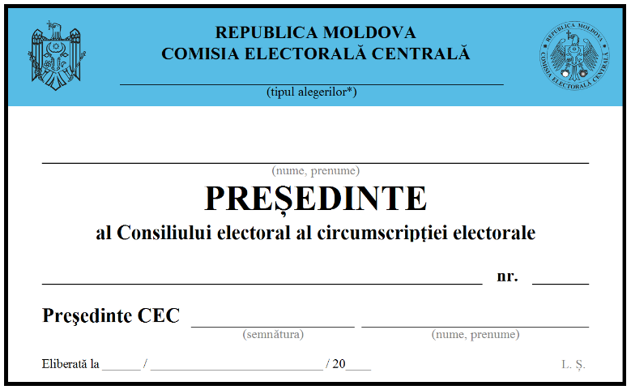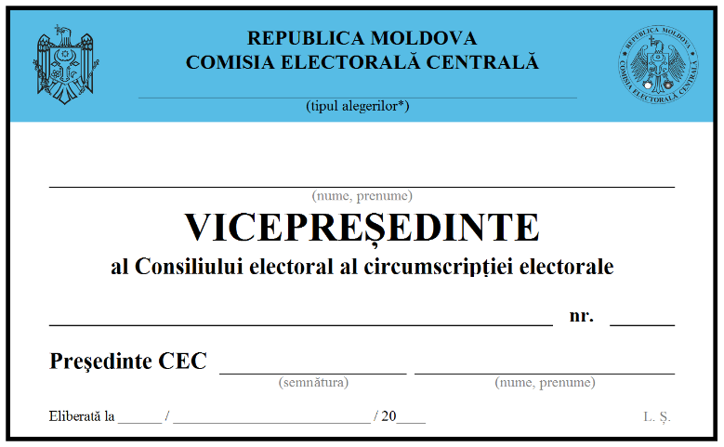

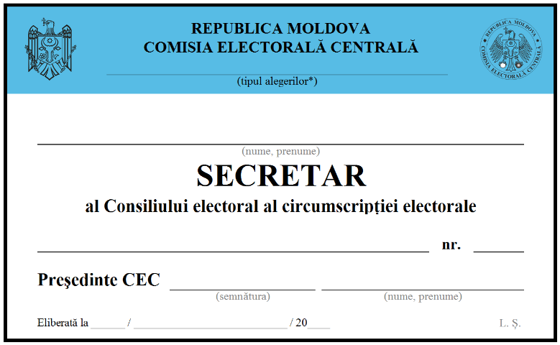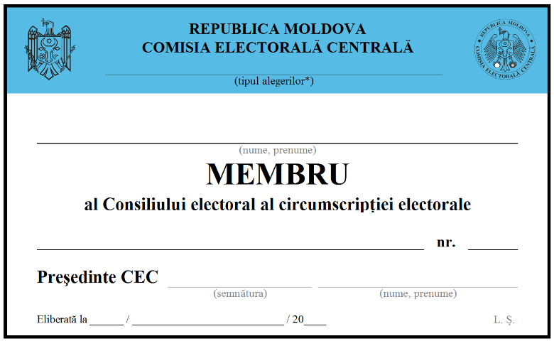

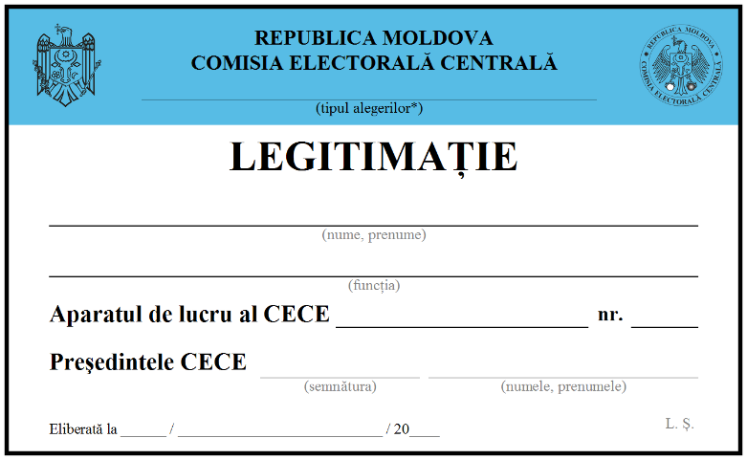

* Tipul alegerilor:
- alegeri parlamentare;
- alegeri prezidențiale;
- alegeri locale;
- referendum.

